CENTRES MEDICO SPORTIF
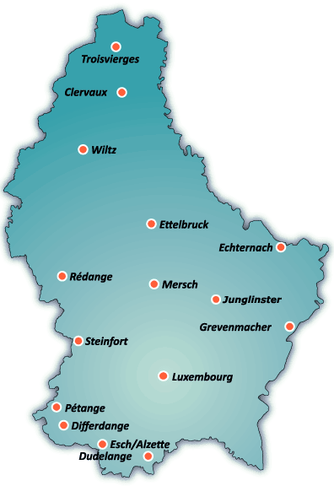
INS
Mmes Michaelis/Gilson
66, rue de Trèves
L-2630 - Luxembourg
Tél. : (+352) 247-83422

GREVENMACHER
M. Enders
20, route du Vin
L-6794 - Grevenmacher
Tél. : (+352) 75 00 92

ESCH SUR ALZETTE
Mme Pohl
Place Jean Jaurès
Esch/Alzette
Tél. : (+352) 38 06 94 (13-14.30 heures)
Mobile : 691 45 65 60 (lundi et mercredi

JUNGLINSTER
Mme Viviane ERNSTER
8, rue du Village
Junglinster
Tél. : (+352) 26 78 20 95
Gsm : 621 30 62 03 (10.00 à 12.00 heures en semaine)

DUDELANGE
M. Kilburg
56, rue du Parc
L-3542 - Dudelange
Mobile : 691 89 42 30 (après 10h)

MERSCH
Mme Muller-Malherbe
Ecole primaire Albert Elsen,
sous-sol, entrée côté Château, Place de l'Eglise
L-7533 - Mersch
Luxembourg
Mobile : 621 28 20 03
(7-9h et 12-14h)

DIFFERDANGE
M. R. Thoss
23, Grand-Rue
L-4575 - Differdange
Tél. : (+352) 58 75 55

PETANGE
Ecole primaire "Am Park" (Dr Christian Flesch)
rue de l'Eglise
L-4732 - Pétange
Tél. : (+352) 58 51 58 (10-12h et 15-18h)

STEINFORT
Mme Philippe
rue de l'Hôpital
L-8423 - Steinfort
Tél. : (+352) 39 50 95 (avant 19.00 h.)

REDANGE
Mme Fasbinder
18, rue de la Piscine
L-8508 - Redange
Tél. : (+352) 23 62 03 53

ECHTERNACH
Mme Heinen Daisy
56, rue André Duchscher
Echternach
Tél. : (+352) 72 96 76

ETTELBRUCK
Dr Gaston Ries
1, av. J.F. Kennedy
L-9053 - Ettelbrück
Tél. : (+352) 81 74 24 (8-12h)

WILTZ
M. Lauer Philippe
4, avenue Nicolas Kreins
L-9536 - Wiltz
Tél. : (+352) 95 83 05

CLERVAUX
Dr Susanne Scheer
86, Grand-Rue
L-9711 - Clervaux
Tél. : (+352) 95 79 79

TROISVIERGES
M. Simon Pierre
10, Grand-Rue
L-9905 - Troisvierges
Tél. : (+352) 99 73 77

LES JOUEURS DE 7 ANS ET PLUS SOUHAITANT UNE LICENCE DOIVENT PRENDRE RDV DANS L’UN DE CES CENTRES LE PLUS RAPIDEMENT POSSIBLE.

